1. **¿Cuál efecto ingreso es superior, cuando se obtiene utilizando el método de Hicks o el de Slutsky?**

Depende del tipo de variación que se utilice para obtener el efecto ingreso y sustitución. Si se usan variaciones compensadas (para llevar al consumidor a su estado inicial), el efecto ingreso bajo Slutsky es mayor que bajo Hicks, tanto para bienes normales como inferiores. Pero, si se utilizan las variaciones equivalentes (para dejar al consumidor en su estado final), el efecto ingreso es superior bajo Hicks que bajo Slutsky. En el gráfico de abajo se muestra el punto inicial como *i*, el final como *f*, la separación de slutsky como *s* y la separación de Hicks como *h*.

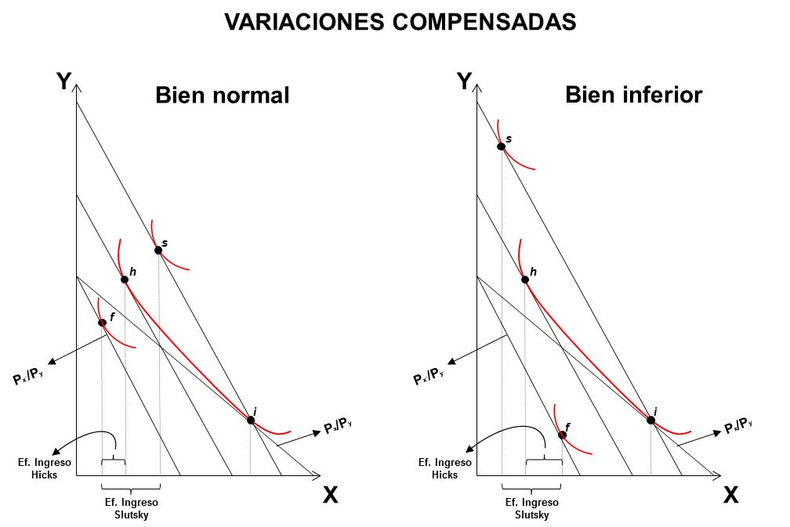

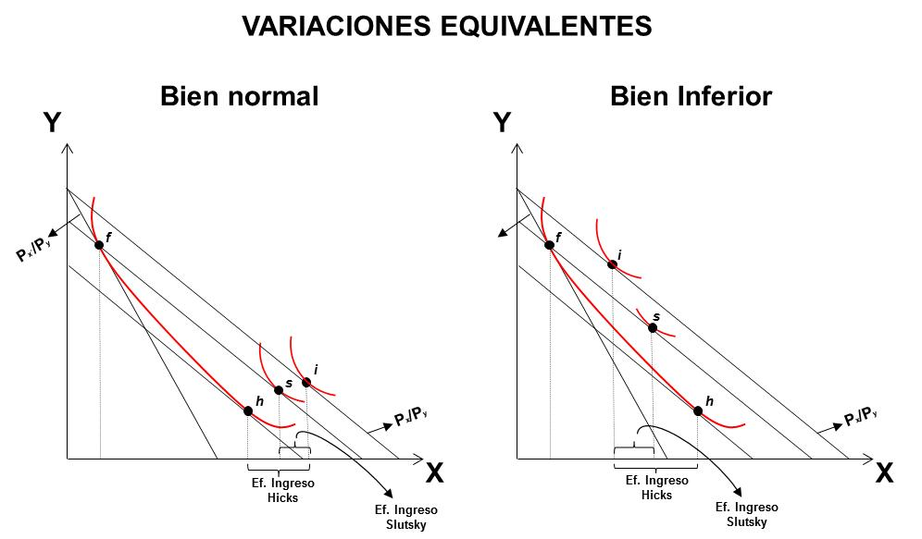

1. **¿En una economía con únicamente dos bienes, pueden ambos bienes ser inferiores?**

No. Si el consumidor gasta todo su ingreso se tiene que cumplir la siguiente ecuación: , donde  es la proporción del ingreso que el consumidor gasta en X y  es la proporción del ingreso que el consumidor gasta en Y. Si X es un bien inferior, eso quiere decir que cuando el ingreso aumenta, disminuye el consumo de X por lo que la proporción gastada en X,  , cae. Entonces, necesariamente  tiene que subir para sumar la unidad, o sea, que se gaste el 100% del ingreso. Esto significa que Y es un bien normal y superior.

1. **Cuando se analiza la demanda de un bien inferior. ¿Cuál demanda es más elástica, la demanda total (marshalliana) o la demanda compensada?**

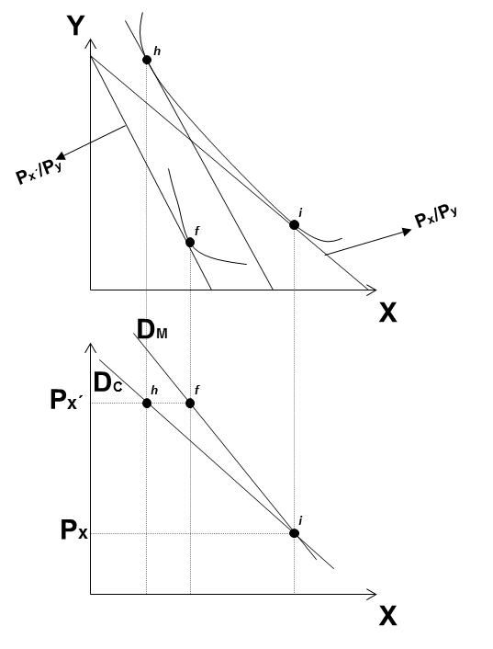

La demanda compensada es la más elástica.

En el gráfico adjunto se muestra que X es un bien inferior pues al incrementarse el ingreso, el consumo de X disminuye de f a h.

En el panel de abajo se presenta las variaciones totales y compensadas (a la Hicks) de la demanda. Acá se puede observar que la demanda total o marshalliana tiene menor sensibilidad a cambios en el precio, o sea DM es más inelástica.

Esto se debe a que esta demanda suma el efecto ingreso que va en dirección opuesta al efecto sustitución.

1. **Analice la siguiente afirmación: Si existen 100 consumidores, cada uno con una demanda con elasticidad igual a 1, entonces la agregación de la demanda de estos 100 consumidores también tendrá elasticidad igual a 1.**

Es correcto, una demanda tiene elasticidad unitaria cuando P*q = k, o sea, cuando el consumidor siempre gasta un monto fijo k, independientemente del precio y la cantidad. Como q=k/P 🡪 Q=100q=100k/P, donde Q es la demanda agregada. Entonces, la demanda resultante dice que P*Q=100k, la cual también tiene elasticidad unitaria.

1. **En el siguiente diagrama se presenta 4 demandas diferentes. Clasifíquelas de acuerdo a su elasticidad, desde la más elástica hasta la menos elástica.**



La elasticidad de la demanda es igual a , donde P1 y Q1 son los precios de referencia en los que se quiere medir la elasticidad. Para un P1 y Q1 dados, si ΔQ = Q1 y , done es la intersección de la curva de demanda en el eje del precio. Entonces , o sea, si P1 está por encima del punto medio de la demanda, entonces se está en el tramo elástico de la demanda. Y si P1 está por debajo del punto medio, entonces se está en el tramo inelástico de la demanda.

Es así que D1 y D2 tienen la misma elasticidad porque tienen el mismo punto de intersección en el eje del precio. Similarmente, D3 y D4 también tienen la misma elasticidad.

D1 y D2 son curvas más inelásticas que D3 y D4 porque por ejemplo, cuando D1 y D2 están en el punto medio (entre 0 y la intersección de las curvas con el eje del precio), D3 y D4 están apenas iniciándose lo que significa que están en su tramo elástico.

1. **Guerra de precios entre supermercados**

Megasuper y Perimercados han decidido entrar en una guerra de precios con el fin de atraer compradores a sus negocios. La estrategia que ha adoptado Perimercados es regalar las primeras cuatro unidades del bien X a aquellas personas que se acerquen al supermercado (cada persona puede recibir el regalo una única vez), mientras que Megasuper ofrece un descuento de 50% sobre todas las unidades, siempre y cuando la persona compre cuatro o más unidades. Un consumidor dispone de 5.000 colones y desea comprar X en un único supermercado, el precio sin descuentos es igual a 500 colones y es el mismo en ambos supermercados, entonces:

1. Dibuje los dos sets presupuestarios en un mismo gráfico.
2. ¿En cuál supermercado le conviene comprar a este consumidor?
3. Se ha observado que este consumidor en una oportunidad tenía 7.000 colones y acudió a Megasuper a comprar 15 unidades del bien X, mientras que en otra oportunidad, el consumidor tenía 5.000 colones y compró 6 unidades del bien X. ¿Es este comportamiento racional con un consumidor que optimiza su satisfacción y por tanto cumple con los axiomas de las preferencias reveladas?